.Общество с ограниченной ответственностью  
**«СОВРЕМЕННЫЕ ТЕХНОЛОГИИ»**  
115035, г. Москва, ул. Садовническая, д. 72;   
АО ББР Банк, г. Москва, БИК 44525769,   
к/с 30101810745250000769 в ГУ Банка России по ЦФО,   
р/с 40702810300000007246  
**тел.: +7-495-741-87-71  
www.sovtekh.ru / info@sovtekh8.ru**

**Коммерческое предложение.**

ООО «Современные Технологии» осуществляет комплексные и выгодные поставки оборудования для Вашего бизнеса.

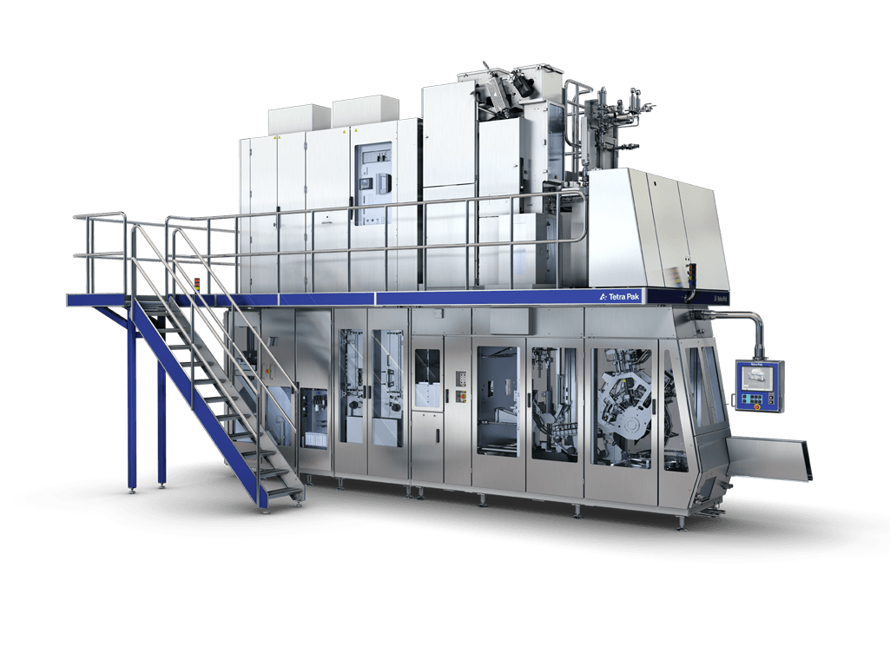Наши преимущества:

* Мы являемся официальными представителями нескольких китайских корпораций, что дает нам возможность контролировать сроки поставки и фиксировать цены.
* Закрывать поставленную задачу «под ключ»: подбор оборудования, логистика, таможенная очистка, пуско-наладочные работы.

Мы заинтересованы в долгосрочном и взаимовыгодном сотрудничестве. Мы ценим каждого нашего клиента, в связи с этим можем предложить конкурентную ценовую политику, помощь в участи проведения тендерных закупок, а также получение разрешительной документации по форме ТПП.

Высокое качество продукции и надежное партнерство - приоритет нашей компании!

Ждем Вашего рассмотрения данного предложения и готовы приступить к обсуждению и формированию заказа уже сегодня!

Генеральный директор Тружников А.Ю.

**ООО «Современные технологии» / тел.: +7-495-741-87-71  
[www.sovtekh.ru](http://www.sovtekh.ru) / [info@sovtekh8.ru](mailto:info@sovtekh8.ru)**